Puerto Rico te espera

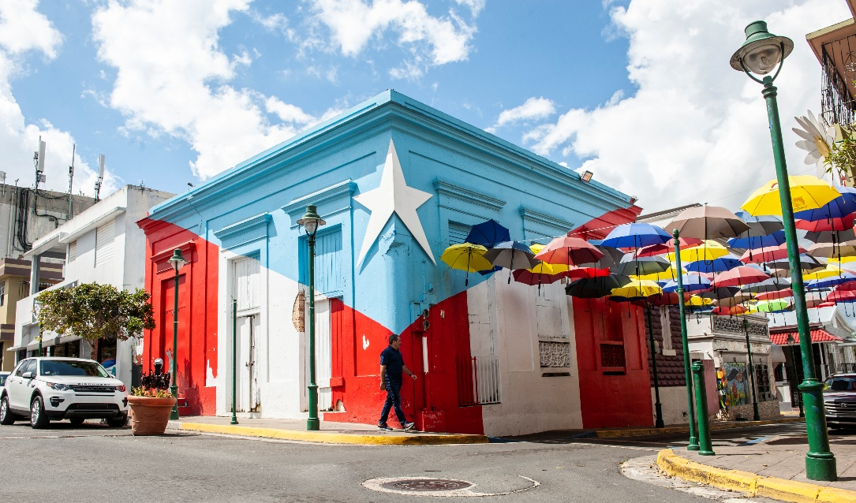

Vigencia:  
Septiembre – 10 Diciembre 2025

**Sitios a visitar**

* Paseo por la Bahía al atardecer
* Aventura Bioluminiscente en Kayak

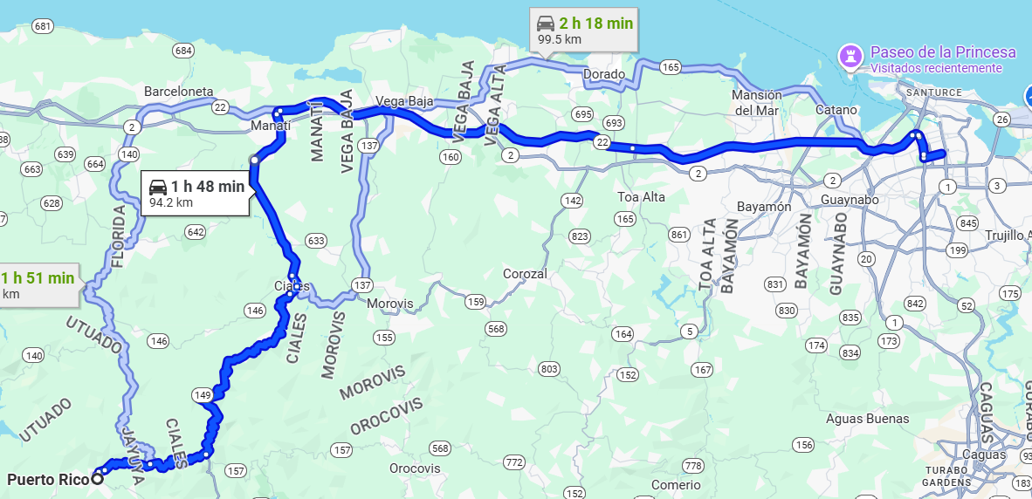

**Día 1: MEXICO – PUERTO RICO**

Llegada al Aeropuerto Internacional de Guadalajara Miguel Hidalgo y Costilla (GDL) por su cuenta, abordaremos el vuelo con destino a Puerto Rico. Llegada al Aeropuerto de Puerto Rico (SJU). Al llegar tomar su traslado por su cuenta al hotel seleccionado donde podrá realizar su check in.

**Día 2: PASEO POR LA BAHÍA AL ATARDECER**

En este increíble recorrido de 90 minutos a bordo, verá magníficos lugares de interés como el Paseo La Princesa, la Mansión del Gobernador, las impresionantes murallas fortificadas de San Juan y la destilería Bacardí.

Captura fotos únicas mientras saboreas la cálida brisa caribeña. Ver el viejo San Juan desde el agua agrega una nueva dimensión a la experiencia, ya que lo ubica en la misma vista que vieron los piratas cuando querían conquistar nuestra isla hace 500 años.

**Día 3: AVENTURA BIOLUMINISCENTE EN KAYAK**

¡No dejes que tu día termine cuando se pone el sol! Ofrecemos relajantes recorridos en kayak al atardecer que conducen a la fascinante laguna de la Reserva Las Cabezas de San Juan. Bajo el manto del cielo nocturno y el faro histórico de Fajardo, puedes tocar las aguas que brillan con el organismo bioluminiscente. Es una experiencia inolvidable solo disponible en 5 lagunas alrededor del mundo y Puerto Rico alberga 3 de ellas. ¡Ven y únete a nosotros para un viaje que te dejará sin aliento! Esta actividad opera en una reserva natural, la luz de la luna llena, el clima, las algas y los desechos transportados naturalmente por las corrientes oceánicas pueden afectar la visibilidad. No se puede garantizar la visibilidad total.

**Día 4: DÍA LIBRE**

**Opcional:**

**Paseo a Caballo por el campo**

Monte hermosos caballos de Paso Fino alrededor de 2,200 acres de campo de Puerto Rico en caballos saludables, pero enérgicos y gentiles que pueden acomodar a jinetes principiantes, intermedios y avanzados. Comenzamos con lección básica de equitación y orientación de seguridad. Una vez montado en el caballo, la excursión de dos horas comienza y atraviesa montañas, lagos y bosques subtropicales. Tomamos un breve descanso a mitad del recorrido para dar un respiro a los caballos y los invitados. Luego, regresamos al área de recepción para disfrutar de las vistas y los sonidos de toda la vida silvestre. Se requiere relevo.

**Día 5: PUERTO RICO – AEROPUERTO**

Traslado del hotel hacia el aeropuerto Internacional por su cuenta para abordar vuelo de regreso a la Ciudad de origen.

|  |  |  |  |
| --- | --- | --- | --- |
| **Categoría** | **Hotel** | **Ciudad** | **País** |
| Turista | Condado Palm Inn San Juan Tapestry by Hilton | San Juan | Puerto Rico |

**Costo desde por persona base doble**.  
$679.00 usd,,

**Incluye**

* 04 noches en hotel seleccionado
* Paseo por la Bahía al atardecer
* Aventura bioluminiscente
* Asistencia de Viajero
* Mochila

**No incluye**

* Tickets aéreos
* Gastos personales
* Todo lo no especificado en "Incluye"